Universidad Argentina De la Empresa – UADE
Materia: mecánica de los fluidos
Docente: Juan Maldonado | Nombre:____________________
Modelo: A | DNI:________________________
Nota:________________ | Legajo:_____________________

Control de preguntas del estudiante al docente: | P1 | P2

Problema 1 - (25% valor total del problema)
Si el agua entra en el accesorio de codo horizontal en A con una velocidad de 6 m/s, y sale por B hacia un tanque que tiene una presión manométrica de 50 kPa, determine las componentes x e y de la fuerza, así como el momento en C, necesarios para mantener el accesorio fijo en su lugar.
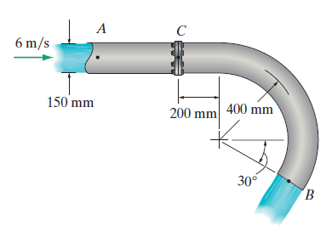

Problema 2 - (35% valor total del problema)
Los dos tanques de agua están conectados entre sí mediante tuberías de hierro galvanizado de 100 mm de diámetro nominal, la tubería es de acero comercial. Determine el flujo que sale del tanque C cuando ambas válvulas A y B están abiertas. No desprecie las pérdidas menores, incluya los accesorios mostrados, las dos válvulas son de globo.
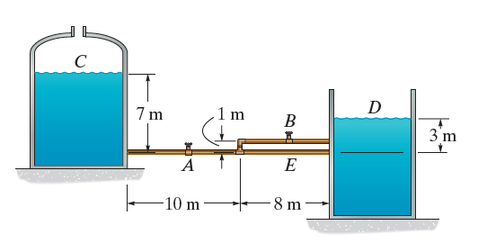
Problema 3 - (40% valor total del problema)
Entra aire a una tobera a 0.2 MPa, 350 K, y velocidad de 150 m/s. Considere flujo isentrópico y determine la presión y la temperatura del aire en la posición donde la velocidad del aire es igual a la del sonido. ¿Cuál es la razón del área en esta posición al área de la entrada? (10%). Para la misma tobera, manteniendo el mismo caudal, diseñe la garganta si el área de la sección de entrada es de 50mm de diámetro, determine también la fuerza de reacción axial que siente la misma por efecto de la reducción (10%).
Ahora bien, por otro lado, considere la tobera se utiliza para mover un planeador, el cual se desplaza en vuelo descendente a velocidad constante, formando un ángulo $θ$ con respecto a la horizontal. El peso del planeador es de 350 lb. Durante el movimiento, el aire ejerce sobre las alas una fuerza de sustentación y una fuerza de arrastre, cuyos coeficientes aerodinámicos son, respectivamente, C_{L} = 1.20 y C_{D} = 0.456. El área total efectiva de las alas es A = 80 ft².
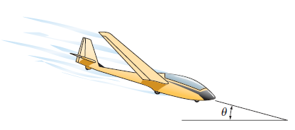
Suponiendo que el planeador desciende sin aceleración, de modo que las fuerzas aerodinámicas y el peso se encuentran en equilibrio dinámico, determine el ángulo $θ$ con el cual el planeador debe descender para mantener una velocidad constante.

